Лабораторная работа 5
Вложенные циклы. Массивы

Часть 1. Вложенные циклы

В ранее рассмотренных примерах рассматривались диапазоны, являющееся частью строки и столбца. Для работы с этими диапазонами достаточно было одного цикла, в котором перебирались номера строк или номера столбцов. В общем случае диапазон может состоять из нескольких строк и столбцов.
Выполните задания из примеров 1-3.
Пример 1.
В заданном диапазоне получить целые числа из интервала от -100 до 100.
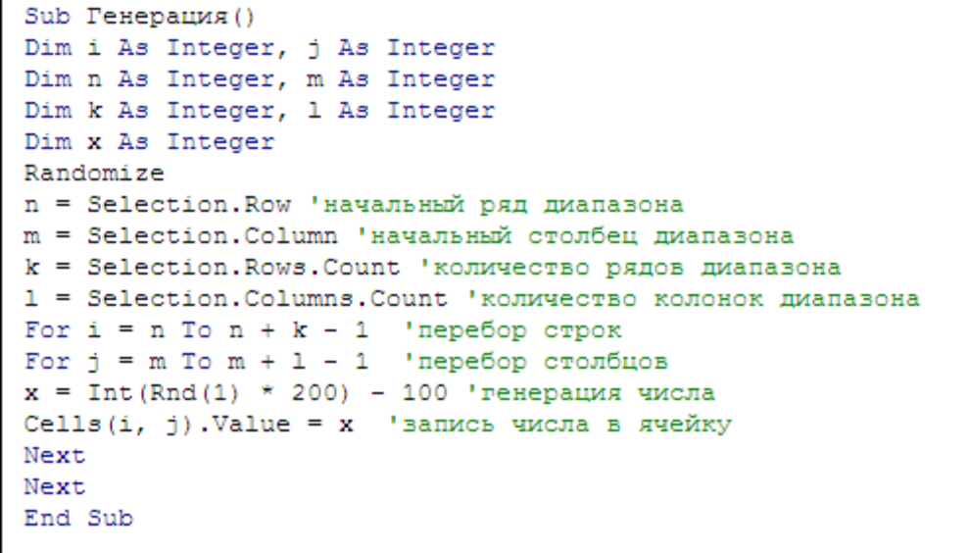

Пример 2.
Выделить красным цветом минимальный элемент в заданном диапазоне.
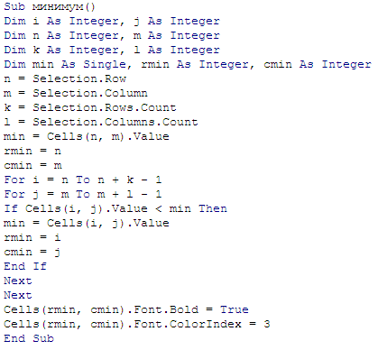
Пример 3.
В заданном диапазоне подсчитать количество отрицательных значений в каждом столбце, и записать это количество в конце каждого столбца. Для этого примера надо изменить порядок просмотра: при фиксированном столбце перебирать ряды.

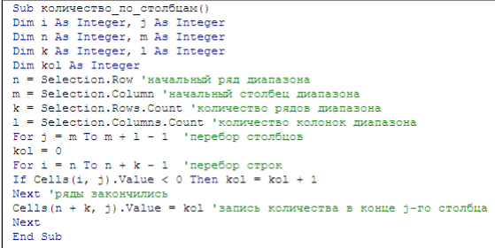

Выполните задания из примеров 4-6.

Пример 4.
В заданном диапазоне чисел закрасить ячейки с нулями желтым цветом.

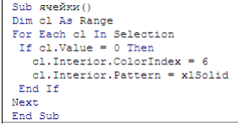

Пример 5.
Рассмотрим пример программы нахождения минимума с использованием цикла For Each..Next.
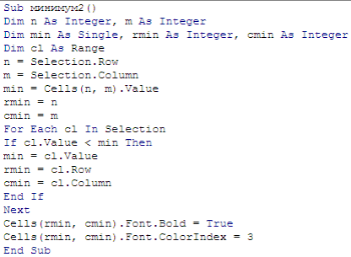

Задания для самостоятельной работы

Решить задачу из своего варианта, используя циклы.

- Задать случайные значения выплат по трем денежным потокам (каждый столбец соответствует потоку). Написать программу, которая в выделенном диапазоне находит для потока среднее арифметическое значение среди отрицательных выплат и записывает его в конце каждого столбца.

Выполните задания из примеров 7-9.
Пример 7.
Получить массив из 100 элементов. Элементами массива являются целые числа из интервала от 1 до 40, причем числа в массиве не повторяются.
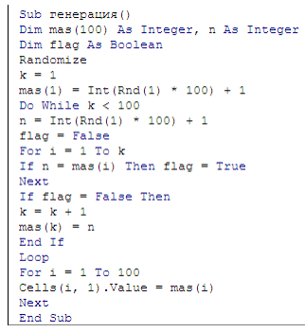

Пример 8.
Даны температуры за неделю. Найти день с самой низкой температурой.
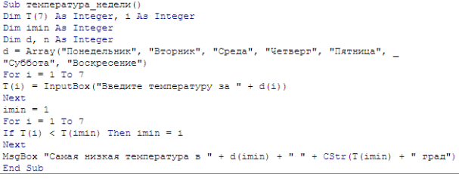

Пример 9.
Имеется список участников кастинга с указанием полученных баллов. Получить список допущенных к конкурсу. Это участники, набравшие баллы больше среднего арифметического от всех баллов.
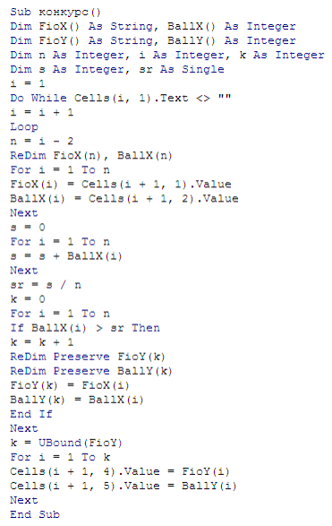

Задания для самостоятельной работы

Решить задачу из своего варианта, используя массивы.

- Задать список спектаклей с указанием количества проданных билетов. Получить список спектаклей, у которых количество проданных билетов превышает 300 штук.

